**Homilie – Derde zondag van Pasen – jaar B 14.04.2024**

*Handelingen 3, 13-15.17-19 / Psalm 4 / 1 Johannes 2, 1-5a /Lucas 24, 35-48*

*‘Die geboren worden, zijn bestemd om te sterven, de doden om te herleven’.* Dat is een zin uit de ‘Spreuken der Vaderen’ (4, 49), een bundeling van uitspraken van grote rabbijnen waarin het basisbeginsel van het jodendom wordt verwoord. En je vindt die zin soms ook aan de ingang van joodse begraafplaatsen. *‘Die geboren worden, zijn bestemd om te sterven, de doden om te herleven’.* Ik vind het een prachtige tekst, waarin voor gelovigen de hele cyclus van het leven is samengevat. Maar het is ook een weerbarstige tekst, zeker het tweede deel. Want zo vanzelfsprekend is het niet dat de doden herleven. Je wilt het wel, je hoopt het ook, maar we kunnen het niet bewijzen. Blijf je werkelijk bestaan na je dood, of besta je alleen maar voort in de herinnering?

Met dit soort moeilijke vragen worden we regelmatig geconfronteerd, ook in deze paasweken. Jezus is verrezen. En als we dit deze dagen zeggen en zingen, klinkt dat overtuigend en duidelijk. Maar wat gaat er allemaal schuil in die eenvoudige woorden? Het zijn geen vragen van deze tijd alleen. Dat zijn vragen van alle tijden. We hebben vandaag uit het evangelie volgens Lucas gelezen. Ook hij heeft zulke moeilijke vragen voorgelegd gekregen. De mensen uit zijn omgeving horen altijd weer opnieuw uitspraken als: *‘Jezus is verrezen’*, *‘Hij leeft’*, *‘Hij is bij jullie’*. Maar hoe leeft Jezus dan? Waar komen we Hem tegen? Wat merken we van Hem?

Mensen leven met deze vragen, soms tot het eind van hun dagen. Het is een vaststaand gegeven: *‘die geboren worden, zijn bestemd om te sterven’*. Maar dat tweede zinnetje – *de doden zijn bestemd om te herleven* – is een mysterie, dat heeft te maken met geloof, en dat is soms heel aarzelend – of het is er niet.

Lucas probeert verhalenderwijs antwoord te geven op de vraag hoe en waar we Jezus ontmoeten. Eerst doet hij dat met dat bekende verhaal over de Emmaüsgangers. Een schitterend en tegelijk actueel verhaal. Lucas geeft hier een tweevoudig antwoord aan zijn mensen. Eerst en vooral zegt hij dat we de Heer ontmoeten als we met elkaar de Schriften lezen. Als we in die Schriften samen de diepte naar boven halen. Jezus zelf heeft dat telkens opnieuw geprobeerd met zijn leerlingen. Maar dikwijls begrepen de leerlingen het niet. Ze waren soms teveel met de buitenkant bezig. En te weinig met het mysterie. Maar als je samen de Schriften leest en tot in het diepe gaat, dan kan je de ervaring hebben van de Emmaüsgangers die tegen mekaar zegden: *‘Brandde ons hart niet in ons, terwijl Hij met ons sprak en ons de Schriften ontsloot?’*

En vervolgens zegt Lucas in het Emmaüsverhaal dat Jezus aanwezig is, dat Hij voelbaar is, waar wij met elkaar het brood breken. Dat breken van het brood is zonder twijfel het meest karakteristieke gebaar van Jezus. In het meest eigene gebaar van een mens, wordt die mens aanwezig gesteld.

Die twee antwoorden van Lucas – het Schriftwoord en het breken van het brood – vormen nog altijd de grondstructuur van de eucharistieviering. En we geloven dat Jezus in de eucharistieviering helemaal aanwezig is. Als we tenminste iets ervaren van de diepte van de Schrift en als de diepe zin van het breken van het brood tot ons doordringt.

Dat verhaal over de Emmaüsgangers is een heel bijzonder verhaal. Maar blijkbaar had Lucas daarmee de vragen van de mensen nog niet voldoende beantwoord. Daarom moest hij nog een verhaal vertellen, dat we vandaag als evangelie gelezen hebben. Misschien hebben mensen aan Lucas de vraag gesteld: We geloven wel dat Jezus aanwezig is als we de Schrift lezen en het brood breken. Maar is Hij daar *werkelijk* aanwezig? Is het een soort *geestelijke* aanwezigheid of is het een *tastbare* aanwezigheid van iemand die we juist zoals ieder ander mens rondom ons kunnen ervaren?

Lucas probeert in het verhaal van vandaag duidelijk te maken dat Jezus echt aanwezig is. Het gaat niet om een geest of om zinsbegoocheling. Neen, Hij is er zelf. Maar ik heb de indruk dat Lucas dat nu hoe dan ook wil bewijzen. Hij maakt de aanwezigheid van Jezus bijna fotografeerbaar. Dat wat alle begrip te boven gaat, maakt hij bijna grijpbaar.

Dat eerste deel is nog herkenbaar: *'Kijk naar mijn handen en voeten; Ik ben het zelf . Betast Mij en kijkt: een geest heeft geen vlees en beenderen zoals ge ziet dat Ik heb'*. We denken dan automatisch aan het gebeuren met Tomas dat de evangelist Johannes ons vertelt, waar Jezus Tomas uitnodigt om de wonden van zijn kruisiging aan te raken. De Verrezene is dezelfde als Diegene die gekruisigd was.

Maar Lucas gaat verder: het blijft niet bij een aanraking. Lucas wil ook bewijzen dat Jezus zeker geen geest is. Hij laat Jezus dan ook een stuk geroosterde vis eten, heel demonstratief. En Jezus deelt niet van die vis, Hij eet die helemaal alleen op. Ik zou denken dat Jezus die dan deelt met de anderen, zoals Hij zo dikwijls gedaan heeft met zijn leerlingen. Het gaat bij Lucas dus blijkbaar om de buitenkant, om het 'kijken', terwijl de verrijzenisboodschap toch een kwestie is van 'zien', van 'inzien'. Verrijzenis heeft te maken met de binnenkant, het mysterie. En dan ben ik geneigd te zeggen tot Lucas: Lucas, we hebben dat bewijs echt niet nodig, laat het mysterie toch mysterie blijven. Het was nu zo schoon met die Emmaüsgangers, die Jezus herkenden aan het breken van het brood en wiens hart brandde toen Jezus hun de Schriften ontsloot. Dat eten van die vis was echt niet nodig.

Ik wil gewoon even terug gaan naar het begin van het evangelie van daarjuist. *Terwijl de leerlingen nog volop met mekaar aan het spreken waren over wat de leerlingen van Emmaüs was overkomen, stond Hijzelf plotseling in hun midden.* Door de enthousiaste verhalen die je elkaar vertelt, gebeurt er iets, word je warm, word je als het ware boven jezelf uitgetild. Je raakt vervuld van Zijn aanwezigheid. Mag Hij ook vandaag in ons midden staan met zijn vrede en mag het mysterie van Zijn aanwezigheid ons vervullen met diepe vreugde.

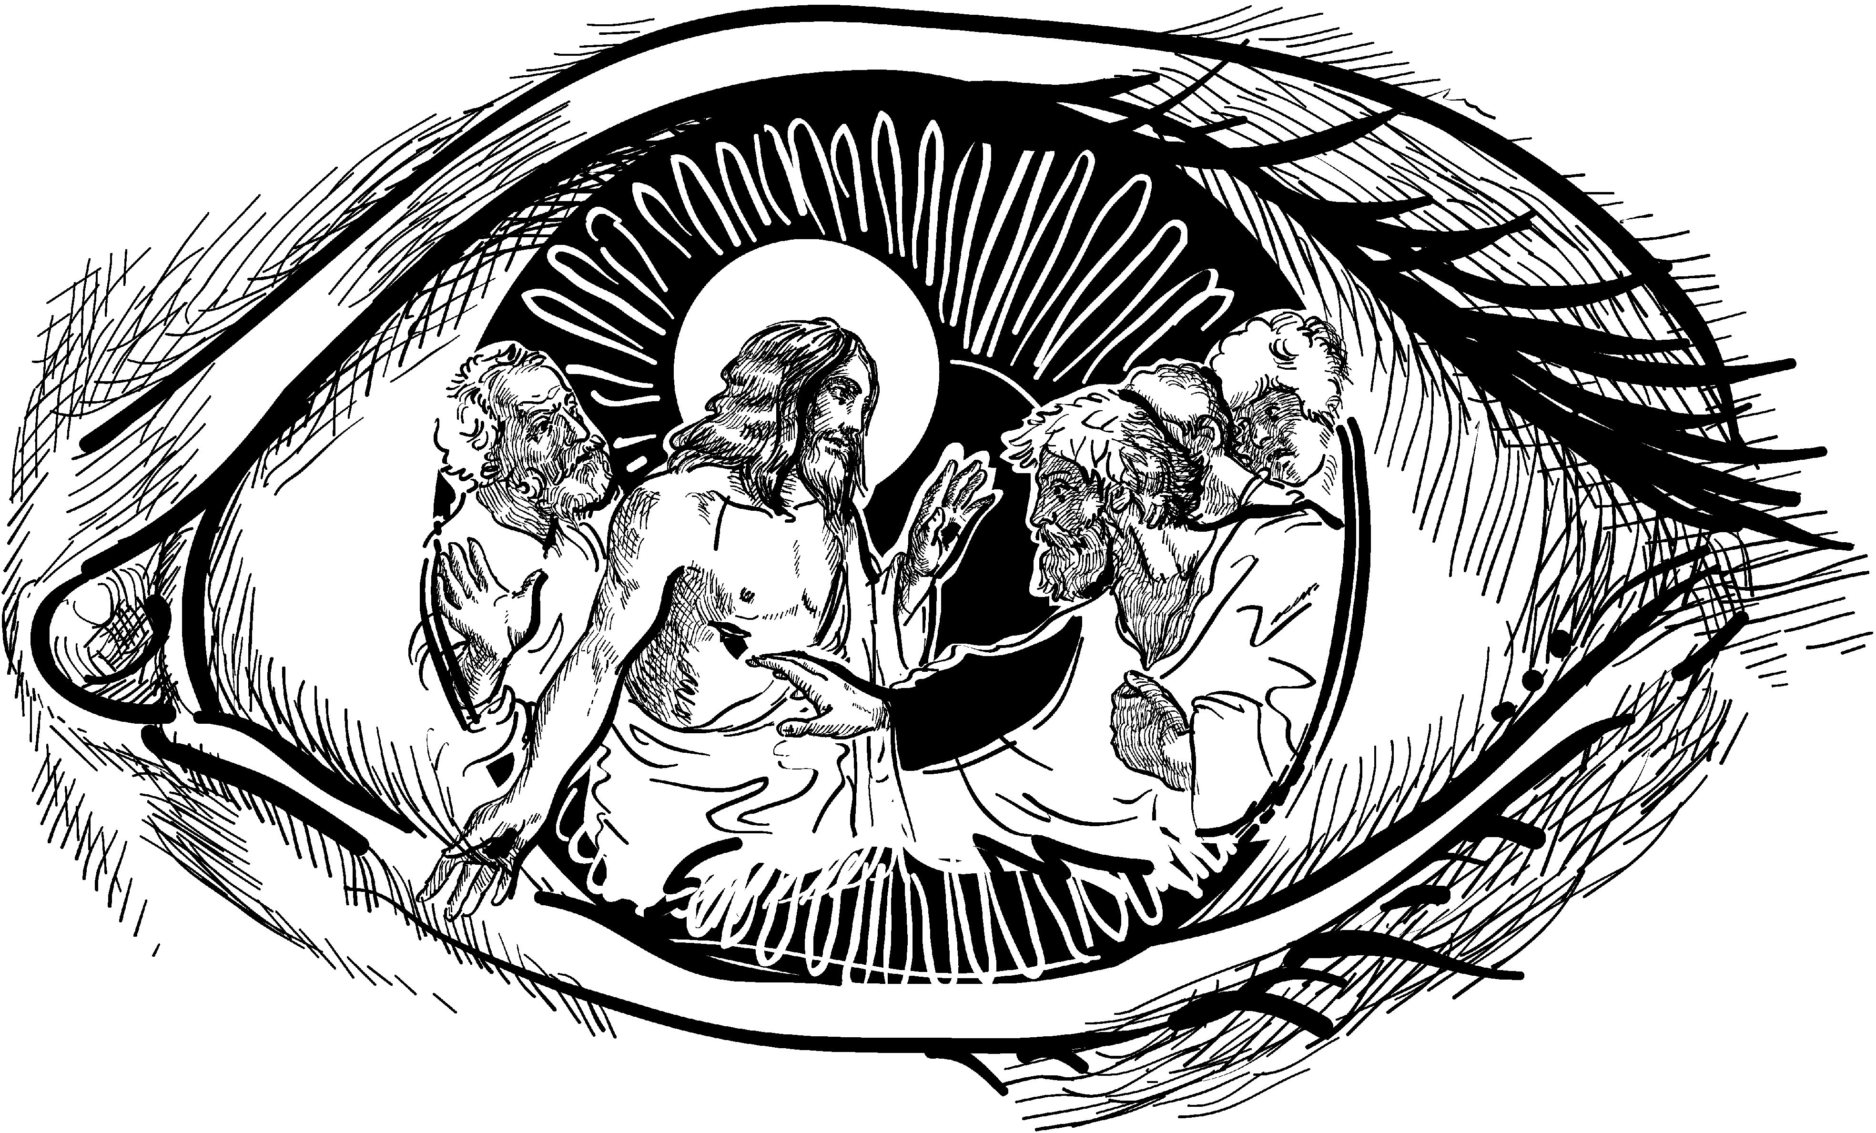

*Jan Verheyen – Lier.*

*3de Paaszondag B – 14.04.2024 (herwerking preek 26.4.2009)*